Министерство образования и науки Республики Дагестан

Республиканский конкурс исследовательских
проектов младших школьников «Первоцвет»

История малой Родины

Выполнил: Джанаев Магамед, ученик
4 класса ГКОУ РД «Кальялская СОШ Рутульского района».

Руководитель: Алиева Айгуль Шахбановна,
учитель начальных классов.

Введение.
Данный проект посвящен родине моих предков, одному из древних аулов Дагестана – Цахуру, в котором проживает одна из коренных народностей – цахуры. У всех народов, даже малочисленных есть богатое и глубокое прошлое, которое необходимо изучать, так как оно является частью нашей истории.

Основная часть.
Село Цахур расположено в долине реки Самур, второй по величине реки Дагестана. Она впадает в Каспийское море, а местами по реке проходит граница с Азербайджаном. Долина реки Самур очень живописна.
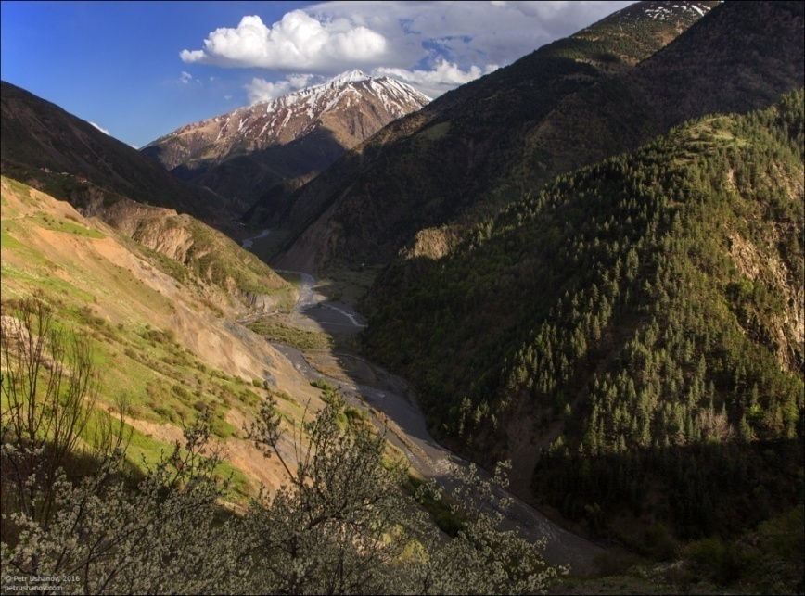В Цахуре проживают цахуры - самостоятельная народность, которая говорит на своем цахурском языке. Цахуры занимают ущелье в верховьях реки Самур, а также южные склоны Главного Кавказского хребта. Кроме того цахуры проживают в селах Закатальского, Кахского и Белаканского районов Азербайджана. Из достоверных источников известно, что с 11-го века Цахур являлся столицей Цахурского ханства и религиозным центром после Дербента и лакского аула Кумух. Но до середины 16-го века официально в истории не упоминаются имена первых цахурских правителей. Только в 1562 году в одной надписи упоминается имя Алибек. Он правил здесь более 35 лет…..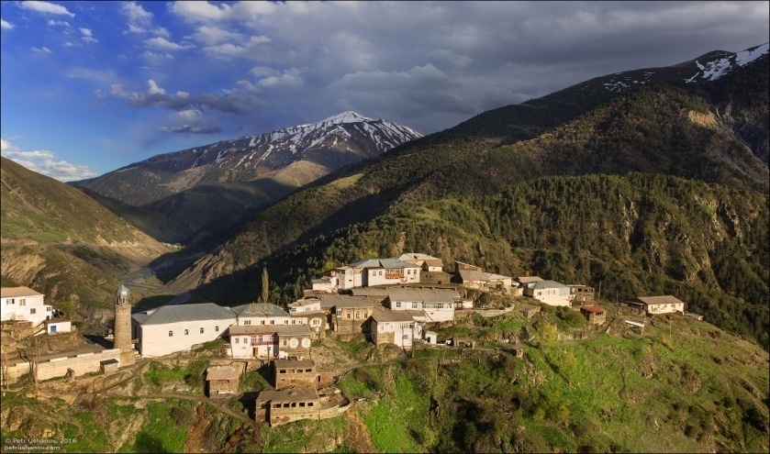
Цахур примечателен тем, что в далеком 1075 году по указу персидского визиря Низам аль-Мулька (так же известного как Абу Али аль-Хасан ибн Али ибн Исхак ат-Туси) здесь было построено первое на Северном Кавказе медресе, которое выполняло роль крупного исламского учебного заведения. Минарет, что стоит слева от медресе, был восстановлен в начале 1990-х годов на месте старого минарета. Есть сведения, что в это время Цахур считался крупным городом, в котором проживало несколько тысяч человек.
Неудивительно, что за долгую историю поселения в нем сохранилось множество старинных книг на арабском языке. Сейчас они хранятся в медресе и бережно приводятся в порядок.
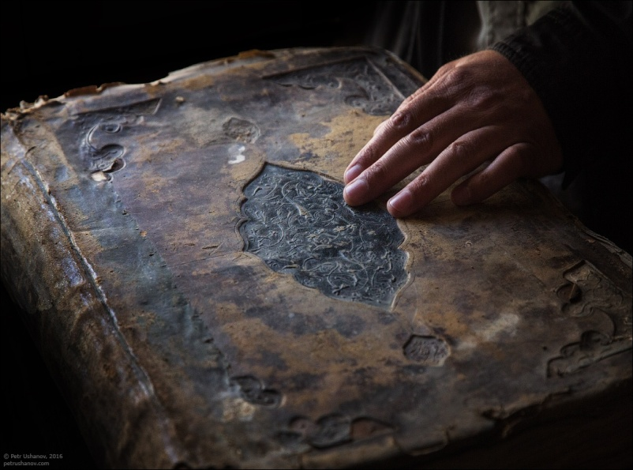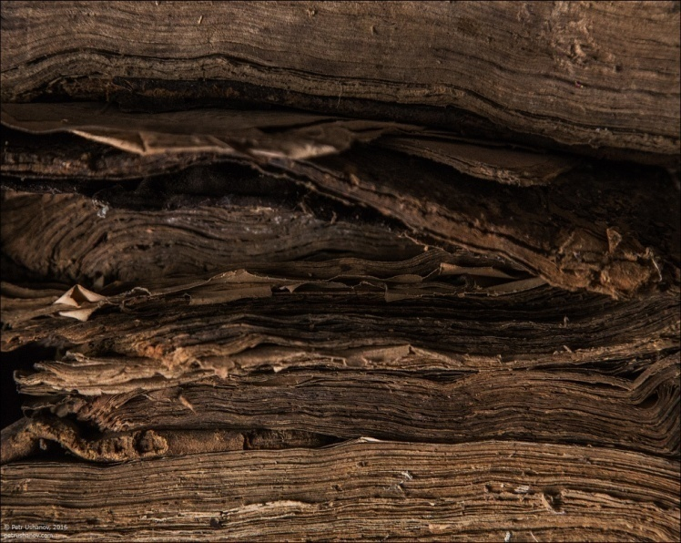
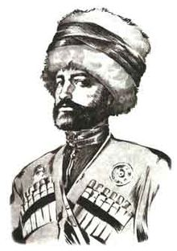
В истории цахуров значительное место занимает период их вхождения в состав Илисуйского султанства и перенесения резиденции правителя из Цахура в Илису. Это произошло в начале 19-го века, когда ханством правил султан Даниялбек. Он был потомком знатных родов дагестанских правителей, внуком лакского хана Сурхая и аварского правителя Омархана. В 1844 году Даниялбек стал наибом имама Шамиля. Чтобы стать еще ближе к имаму он выдал замуж свою дочь Каримат за сына имама Шамиля Гамзатбека, которую за свою красоту прозвали «Роза Дагестана». Даниялбек участвовал во многих сражениях и был предан Шамилю до конца. После пленения имама Шамиля Даниялбек уехал в Турцию, где и скончался в 1870 году.
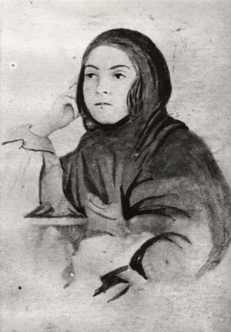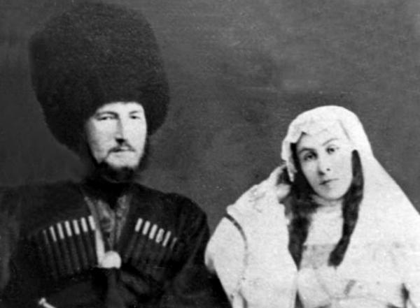

Заключение.
Бывшее некогда столицей Цахурского ханства, сейчас Цахур – небольшое село на юге Дагестана в нескольких километрах от границы с Азербайджаном. Домики в Цахуре стоят на довольно крутых склонах. Часто крыша одного дома является площадкой перед вышестоящим домом. Многое еще в истории цахуров для нас остается загадкой. Самое главное – это время основания столицы некогда одного из крупных населенных пунктов Дагестана –села Цахур.
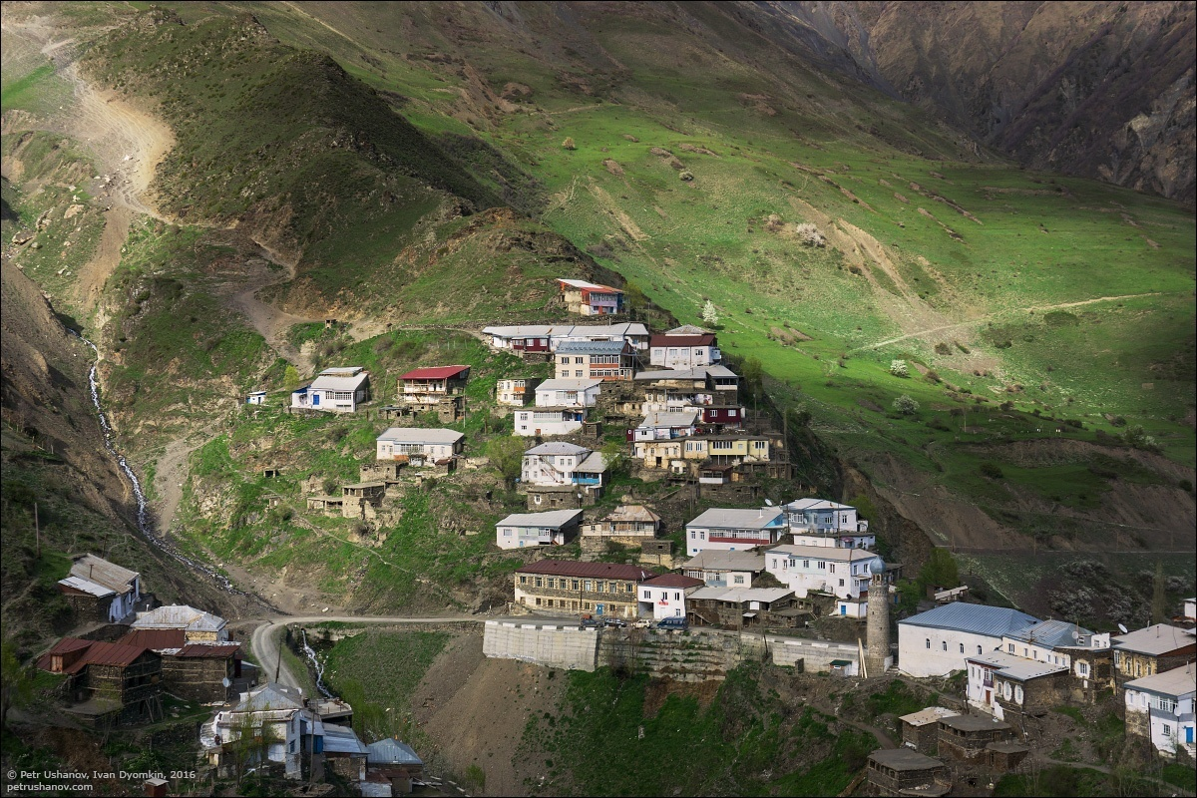

ЛИТЕРАТУРА
1.Гусейнов Ф.М. К истории цахуров. Махакала,1998г.
2. Ибрагимов Г.Х. Цахурский язык. Махакала,1990г.
3. Ибрагимов Г.Х. Хронология цахурской истории. Газета «Нур» №2,
4. Видеоролик передачи телеканала «ННТ Махачкала»

